Каратузский сельсовет
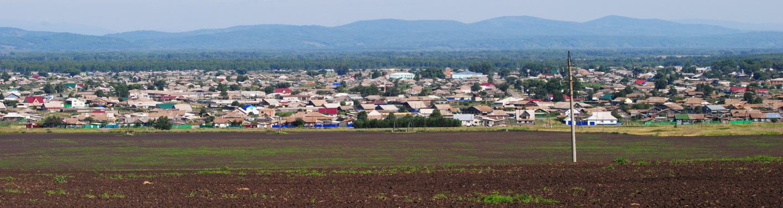

№ 12 (383) от 16 декабря 2022 г.

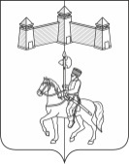

КАРАТУЗСКИЙ СЕЛЬСОВЕТ
ПУБЛИЧНЫЕ СЛУШАНИЯ

РЕШЕНИЕ

с. Каратузское 15.12.2022г.

О рассмотрении проекта решения Каратузского сельского Совета депутатов «О бюджете Каратузского сельсовета на 2023 год и плановый период 2024-2025 годы»

Руководствуясь статьей 9 Положения об организации и проведении публичных слушаний в Муниципальном образовании «Каратузский сельсовет», утвержденного Решением Каратузского сельского Совета депутатов от 22.08.2013г. № 18-83 при проведении публичных слушаний по вопросу рассмотрения проекта Решения сельского Совета депутатов «О бюджете Каратузского сельсовета на 2023 год и плановый период 2024-2025 годы» было принято решение:
1. Рекомендовать Каратузскому сельскому Совету депутатов на заседании очередной сессии Совета депутатов рассмотреть проект и принять решение «О бюджете Каратузского сельсовета на 2023 год и плановый период 2024-2025 годы», опубликованный в печатном издании органа местного самоуправления Каратузский сельсовет «Каратузский вестник» №12(378) от 14 ноября 2022г.
2. Решение публичных слушаний опубликовать в печатном издании органов местного самоуправления Каратузского сельсовета «Каратузский вестник».

Председатель публичных слушаний А.М.Болмутенко

Секретарь публичных слушаний Е.А.Зайкина

Выпуск номера подготовила администрация Каратузского сельсовета.
Тираж: 5 экземпляров.
Адрес: село Каратузское улица Ленина 30

